1. *Organizasyon Bilgileri*

*Organizasyon Adı: GoBite Grup*

*Kuruluş Yılı: 1988*

*Adres: İz Tower Plaza, Maslak, İstanbul, TÜRKİYE*

*Telefon: (0212) 986 65 43*

*E-posta: contact@gobitegroup.com*

*Web Sitesi:* www.gobitegroup.com

2. *Organizasyon Yapısı*

2.1 *Organizasyon Şeması*

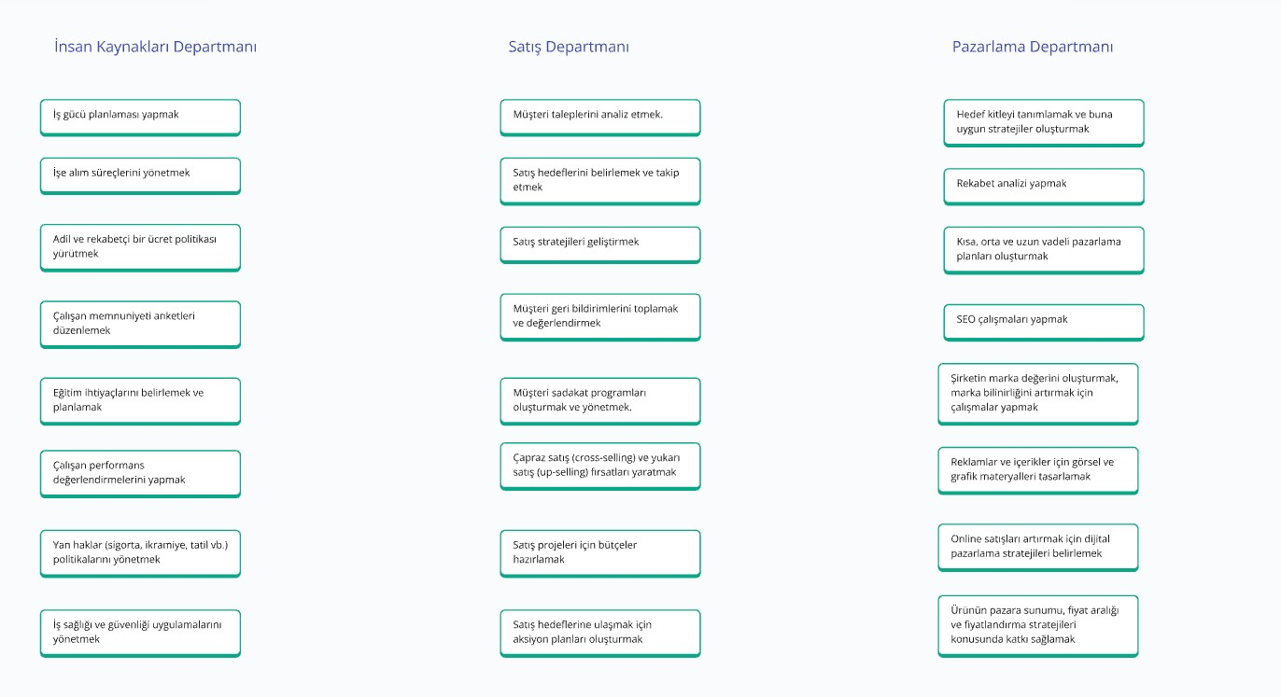

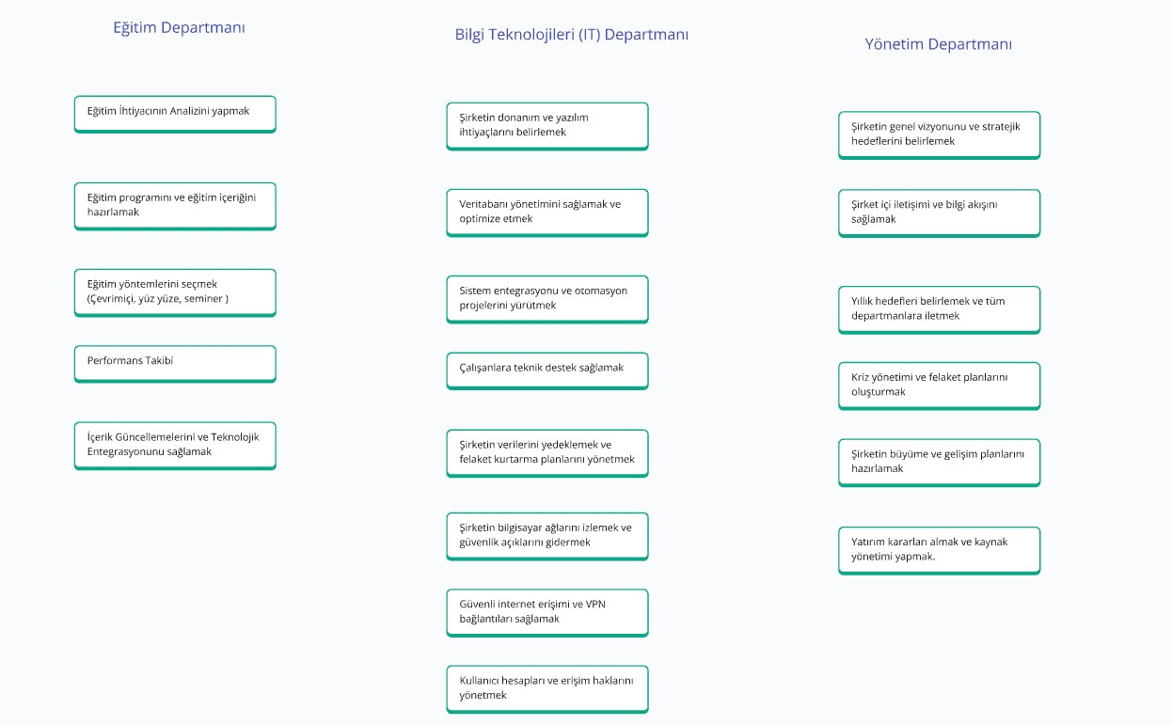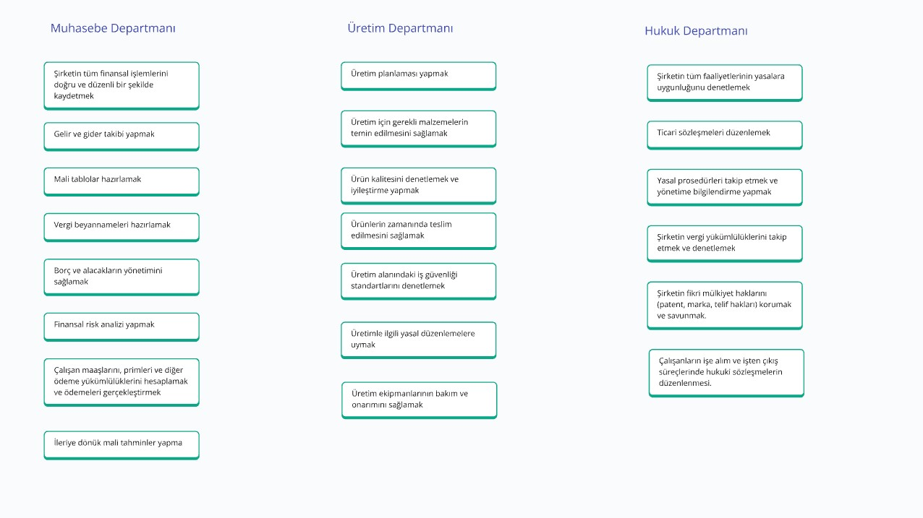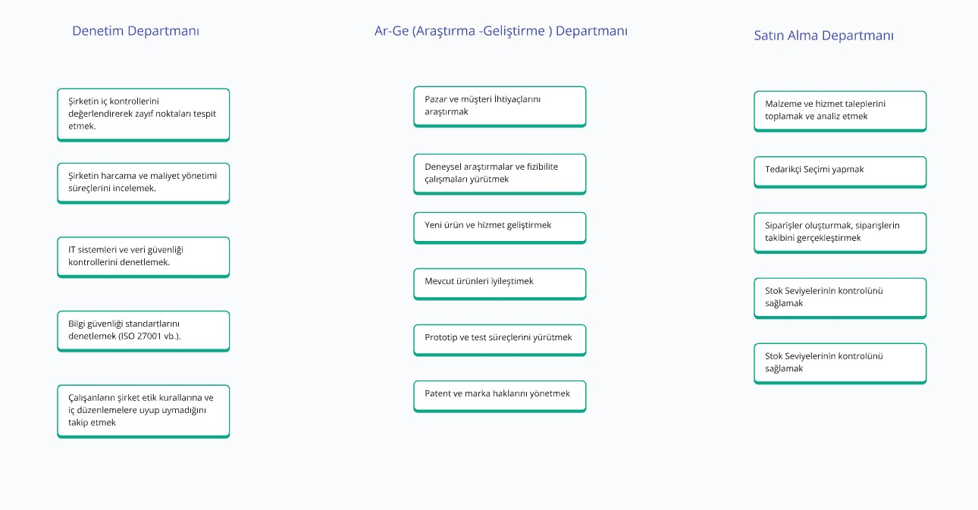

2.2 *Üst Düzey Yönetim*

* *Başkan/CEO:*

*Yağmur Sude Yolcu*

* *Yönetim Kurulu Üyeleri:*

*Almina Şeker*

*Beyza Kalır*

*Sinan Patan*

*Can Yıldırım*

*Melisa Duran*

*Yiğit Yıldız*

3. *Personel Bilgileri*

**1.** ***Personel Listesi***

|  |  |  |  |
| --- | --- | --- | --- |
| *Adı Soyadı* | *Unvanı* | *Departman* | *İletişim Bilgisi* |
| *Yağmur Sude Yolcu* | *CEO* | *Yönetim* | *yagmur.yolcu@gobitegroup.com* |
| *Merve Şahin* | *İnsan Kaynakları Müdürü* | *İnsan Kaynakları* | *merve.sahin@gobitegroup.com* |
| *Elif Kara* | *Pazarlama Direktörü* | *Pazarlama* | *elif.kara@gobitegroup.com* |
| *Ali Yılmaz* | *BT Direktörü* | *IT* | *ali.yilmaz@gobitegroup.com* |
| *Caner Akman* | *Ürün Geliştirme Müdürü* | *Ar-Ge* | *caner.akman@gobitegroup.com* |
| *Zeynep Deniz* | *Mali İşler Direktörü* | *Muhasebe* | *zeynep.deniz@gobitegroup.com* |
| *Ahmet Kılıç* | *Üretim Müdürü* | *Üretim* | *ahmet.kilic@gobitegroup.com* |
| *Selin Demirtaş* | *Satış Koordinatörü* | *Satış* | *selin.demirtas@gobitegroup.com* |
| *Burak Öztürk* | *Eğitim ve Gelişim Müdürü* | *Eğitim* | *burak.ozturk@gobitegroup.com* |
| *Emre Çevik* | *Denetim Müdürü* | *Denetim* | *emre.cevik@gobitegroup.com* |
| *Hakan Koru* | *Hukuk Danışmanı* | *Hukuk* | *hakan.koru@gobitegroup.com* |
| *İsa Buruk* | *Satın Alma Müdürü* | *Satın Alma* | *isa.buruk@gobitegroup.com* |
| *Ali Manav* | *Strateji ve Kurumsal Gelişim Başkanı* | *Yönetim* | *ali.manav@gobitegroup.com* |

4. *Politika ve Prosedürler*

***İnsan Kaynakları Politikası***

* Tüm adayları, cinsiyet, ırk, yaş, din veya diğer kişisel özelliklere bakılmaksızın eşit fırsatlar sunularak değerlendiririz.
* Çalışanlarımızın farklı kökenlerden, deneyimlerden ve bakış açılarından gelmelerini değerli bir zenginlik olarak kabul ederiz. Farklılıkları kutlar, bu çeşitliliği yaratıcılığa ve inovasyona dönüştürürüz.
* Her çalışanımızın, şirketin etik kurallarına uygun hareket etmesini bekleriz.
* Çalışanlarımızın kişisel ve profesyonel gelişimlerini desteklemek amacıyla sürekli eğitim ve gelişim fırsatları sunarız.
* Çalışanlarımızın başarıları düzenli olarak değerlendirilir, hedefler belirlenir ve bu hedeflere ulaşmak için rehberlik edilir. Performans değerlendirmeleri, hem gelişim için bir fırsat hem de ödüllendirme sürecinin bir parçasıdır.
* Kişisel verilerin gizliliğine saygı gösterir, verilerin güvenliğini sağlamak için gerekli tüm teknik ve idari önlemleri alırız.
* Çalışanlarımızın motivasyonunu ve iş yerindeki memnuniyetini artırmak amacıyla kapsamlı yan haklar sunarız. Sağlık sigortası, yemek ve yol yardımı, esnek çalışma saatleri, doğum ve evlilik izinleri gibi bir dizi yan hak, çalışanlarımızın yaşam kalitesini iyileştirmeye yöneliktir.
* Şirket içinde açık iletişim ortamı oluşturur, çalışanlarımızın fikirleri, önerileri ve geri bildirimlerini değerlendiririz. Yöneticilerimizle açık iletişim kurarak, gelişime katkı sağlamak için çalışanlarımıza fırsatlar sunarız.

***Gizlilik ve Güvenlik Prosedürleri***

* Şirketin kritik sistemlerine erişim, çok faktörlü kimlik doğrulama ile güvence altına alınır.
* Kullanıcı hesapları, güçlü parolalarla korunur ve belirli aralıklarla parolaların değiştirilmesi sağlanır.
* Çalışanlarımız, yalnızca görevlerini yerine getirebilmeleri için gerekli olan verilere erişebilir. Her çalışanın erişim hakları, rol ve sorumluluklarına göre belirlenir.
* Şirket ağına sadece yetkili cihazlar bağlanabilir. Güvenlik duvarları, virüs taramaları ve ağ izleme araçlarıyla ağımız sürekli olarak izlenir.
* Şirket içindeki tüm hassas bilgiler, şifrelenmiş ortamda saklanır ve korunur.
* Veriler yalnızca gerekli süre boyunca saklanır ve kullanım süresi dolan veriler güvenli bir şekilde silinir.
* Çalışanlarımıza düzenli olarak veri güvenliği ve gizlilik konularında eğitim verilir.
* Düzenli iç denetimler yapılır ve güvenlik standartlarının uygulanıp uygulanmadığı izlenir.
* Erişim kayıtları, şüpheli etkinliklerin tespit edilmesi için düzenli olarak gözden geçirilir.

***İş Sağlığı ve Güvenliği Politikası***

* Tüm çalışanlar, iş sağlığı ve güvenliği konularında eğitilir. Bu eğitimler, güvenli çalışma yöntemleri, acil durum prosedürleri ve kişisel güvenlik önlemleri hakkında bilgi verir.
* Herhangi bir iş kazası veya olay meydana geldiğinde, olay hemen raporlanır ve gerekli önlemler alınır. Kazaların nedenleri analiz edilerek, benzer durumların tekrarlanmaması için gerekli aksiyonlar alınır. Çalışanlarımızın görüş ve önerilerini değerlendirir ve uygularız.
* Restoranlar ve ofislerde güvenlik kameraları ve izleme sistemleri kullanılır. Çalışanların güvenliği için her türlü önlem alınır, ancak kişisel mahremiyet ve güvenlik dengesine de dikkat edilir.
* Çalışanlar, periyodik sağlık kontrollerinden geçer. Özellikle mutfak çalışanlarının gıda ile temas eden bölümlerinde, hijyenik koşullar ve sağlık durumu düzenli olarak izlenir.
* Ofis içindeki tüm yüzeyler, düzenli olarak temizlenir ve dezenfekte edilir, ortak kullanılan alanlarda, el dezenfektanları ve temizlik malzemeleri bulunur.
* Çalışanlar, yangın tatbikatlarına katılır ve acil durumlar için belirlenen çıkış yollarını ve güvenli alanları öğrenirler.
* Tüm restoranlarımızda çalışma alanları, güvenlik standartlarına uygun şekilde düzenlenir.
* Çalışanlarımıza uygun kişisel koruyucu ekipmanlar (eldiven, maske, önlük vb.) sağlanır. Mutfak çalışanları özellikle kesici ve sıcak yüzeylerle çalışırken gerekli güvenlik ekipmanlarını kullanmak zorundadır.
* Çalışanlar, makineleri doğru şekilde kullanma ve bakım konusunda eğitim alır. Ayrıca, herhangi bir ekipman arızası durumunda hemen müdahale edilmesi için protokoller oluşturulur.

5. *İş Süreçleri ve Talimatlar*

***Yönetim Departmanı Süreçleri***

* Şirket stratejisini belirler ve uzun vadeli hedefler doğrultusunda yönlendirme yapar.
* Yıllık ve çeyreklik hedefler koyarak performans ölçümlerini yönetiriz.
* Şirketin organizasyonel yapısını belirler, departmanlar arasındaki iş birliğini ve uyumu yönetiriz.
* Kriz yönetimi ekibini eğitiriz, olası kriz senaryolarına yönelik hazırlık planları oluştururuz ve acil durum iletişim ağı kurarız.
* Kriz sonrası iyileştirme süreçlerini yönetiriz, iç ve dış paydaşlara düzenli raporlar sunarız, kriz haberleşme planlarını test ederiz ve güncelleriz.
* Finansal süreçleri izler, bütçeleme ve maliyet kontrol mekanizmalarını yönetiriz.
* Şirketin genel hedeflerine ulaşabilmesi için her departmana özgü Performans Göstergeleri (KPI'lar) belirleriz ve bu göstergeler, süreçlerin etkinliğini izlememize ve gereken düzeltmeleri yapmamıza olanak sağlar.

***Bilgi Teknolojileri (IT) Süreçleri***

* Şirketin dijital altyapısını yönetir ve tüm sistemlerin güvenliğini sağlarız.
* Ağ güvenliği politikaları oluşturarak siber saldırılara karşı koruma önlemleri alırız.
* Yedekleme ve felaket kurtarma süreçlerini planlayarak veri kaybını önleriz.
* Yazılım ve donanım envanterini yönetir ve güncellemeleri planlarız.
* Yeni teknolojilerin entegrasyonu için analizler yapar ve uygun çözümleri uygularız.
* Personellere yönelik siber güvenlik eğitimleri düzenleyerek farkındalığı artırırız.
* Veri analizi ve iş zekâsı çözümleri ile yönetime stratejik bilgiler sağlarız.
* Sistem izleme ve performans yönetimi yaparak tüm sistemlerin verimli çalışmasını sağlar, olası sorunları tespit ederiz.
* IT destek ve yardım masası hizmeti sunar, çalışanların yazılım ve donanım sorunlarını hızlıca çözeriz.
* Veri gizliliği ve uyumluluk politikalarını uygular, GDPR gibi yerel düzenlemelere uygun veri yönetimi sağlarız.
* Bulut hizmetleri yönetimi yapar, şirketin bulut tabanlı altyapısını izler ve bulut servis sağlayıcılarıyla ilişkileri düzenleriz.
* Yazılım geliştirme ve entegrasyon projelerini yönetir, sistemlerin birbirleriyle uyumlu çalışmasını sağlarız.

***Ar -Ge Süreçleri***

* Şirketin mevcut ürünlerinin verimliliğini, kalitesini artırmak ve ürünleri daha rekabetçi hale getirmek için geliştirme çalışmaları yaparız.
* Yeni ürün ve hizmetlerin geliştirilmesi için pazar analizleri yaparız.
* İnovasyon süreçlerini yöneterek sektörde fark yaratacak projeler oluştururuz.
* AR-GE projelerinin zamanında ve belirlenen bütçeyle tamamlanabilmesi için proje planları oluşturur, süreci yakından takip ederiz.
* Teknolojik gelişmeleri takip ederek ürün geliştirme süreçlerine entegre ederiz.
* Maliyet optimizasyonu ve sürdürülebilir üretim çözümleri üzerinde çalışırız
* Gıda güvenliği, kalite kontrol ve yasal düzenlemelere uyum sağlarız.
* Prototipleme, test etme ve iyileştirme süreçlerini yönetiriz.

***Üretim Departmanı Süreçleri***

* Üretim süreçlerinde ISO 9001 kalite yönetim sistemini uygularız, bu sayede ürünlerimizin kalitesini sürekli izler ve iyileştiririz**.**
* Üretim hatlarında otomasyon sistemleri kurarak daha hızlı ve hatasız üretim sağlarız.
* Verimlilik izleme yazılımlarıyla üretim hatalarındaki trendleri analiz ederiz ve bu verilerle sürekli iyileştirme yaparız.
* Altı Sigma projeleri başlatarak, süreç iyileştirme ve kalite kontrolünde standartlaştırma sağlarız.
* Verimli üretim teknikleri ve enerji tasarrufu yöntemleri ile maliyetleri düşürür ve üretim verimliliğini artırırız.

***İnsan Kaynakları İşlemleri***

* İşe alım süreçlerinde yetenek yönetimi stratejileri uygularız; aday havuzlarını oluşturur, uygun adayları seçer ve işe alım sürecini optimize ederiz.
* Çalışan memnuniyeti ve motivasyonu için anketler ve geri bildirim sistemleri oluştururuz; düzenli geri bildirimler alarak memnuniyet seviyelerini ölçer ve aksiyon planları oluştururuz.
* Performans değerlendirme süreçlerini yönetiriz; performans hedeflerini belirler, düzenli değerlendirmeler yapar ve gelişim raporları oluştururuz.
* Eğitim ve gelişim programları planlayarak personelin mesleki becerilerini artırırız; ihtiyaç duyulan eğitimleri düzenler, çalışanların gelişimlerini izler ve gelişim raporları sunarız.
* Şirket içi kariyer planlaması ve terfi süreçlerini yönetiriz; çalışanların kariyer gelişimlerini takip eder, terfi adaylarını belirler ve uygun terfi süreçlerini başlatırız.
* Çalışan haklarını ve iş yasalarını takip ederek hukuki uyumluluğu sağlarız; iş sözleşmelerinin yasal gerekliliklere uygun olmasını denetler, çalışma koşullarını yasal çerçeveye uygun şekilde düzenleriz.

***Denetim Departmanı Süreçleri***

* İç denetim süreçlerini planlar ve uygularız; şirketin mali, operasyonel ve yasal uyumunu denetler, süreçlerin etkinliğini değerlendiririz.
* Risk yönetimi ve kontrol sistemlerini uygularız; potansiyel riskleri belirler, risk değerlendirmeleri yapar ve bu risklerin minimize edilmesi için aksiyon alırız.
* Yıllık denetim planları oluştururuz; şirketin farklı departmanlarında denetimler yapar ve denetim sonuçlarını raporlarız.
* Finansal tabloların doğruluğunu kontrol ederiz; muhasebe kayıtlarını inceler, gelir ve giderlerin uyumlu olduğunu denetleriz.
* Yasal düzenlemelere uyum sağlanıp sağlanmadığını izleriz; vergi beyannameleri, iş yasaları ve diğer mevzuatlara uygunluk denetimleri yaparız.
* İç kontrol sistemlerini gözden geçiririz; sistemdeki zayıf noktaları belirler, iç kontrol süreçlerini iyileştirmek için önerilerde bulunuruz.
* Dış denetçilerle iş birliği yaparız; bağımsız denetimlerin düzgün bir şekilde yapılmasını sağlarız ve denetim bulgularını takip ederiz.

***Pazarlama Departmanı Süreçleri***

* Pazar araştırması yaparak sektördeki trendleri takip ederiz; tüketici davranışlarını, rakip analizi yaparak pazarlama stratejilerini şekillendiririz.
* Yeni ürün lansmanları ve kampanyalar oluştururuz; hedef kitleye yönelik etkili pazarlama kampanyaları tasarlar, promosyon ve reklam faaliyetlerini yönetiriz.
* Dijital pazarlama stratejileri geliştiririz; sosyal medya, SEO, içerik pazarlaması ve dijital reklamlarla markanın görünürlüğünü artırırız.
* Marka bilinirliğini artırmak için reklam ve sponsorluk anlaşmaları yaparız; TV, radyo, dijital platformlar ve etkinliklerle marka imajını güçlendiririz.
* Satış verilerini analiz ederek ürün talebini yönlendiririz; satış performansını izler, tüketici tercihlerine göre ürün çeşitliliğini optimize ederiz.
* Ürün ambalajları ve etiket tasarımlarını geliştiririz; ürünün kalitesini ve markasını yansıtan ambalaj tasarımları ile tüketiciye hitap ederiz.
* Müşteri geri bildirimlerini analiz ederiz; memnuniyet anketleri, sosyal medya yorumları ve müşteri destek taleplerini değerlendirir, ürün ve hizmet iyileştirmeleri yaparız.
* Sürdürülebilirlik stratejileri oluştururuz; çevre dostu üretim ve ambalajlama süreçlerini destekler, gıda israfını önlemeye yönelik projeler geliştiririz.

***Satış Departmanı Süreçleri***

* Satış hedefleri belirleriz ve ekipleri bu hedeflere ulaşacak şekilde yönlendiririz; bölgesel satış stratejileri oluşturur, satış ekibini motive ederiz.
* Müşteri portföyünü yönetiriz ve yeni müşteri kazanımını artırırız; mevcut müşterilerle ilişkileri güçlendirir, yeni satış fırsatlarını değerlendiririz.
* Satış performansını izleriz; haftalık, aylık ve yıllık satış verilerini analiz eder, hedeflerle karşılaştırarak iyileştirme alanlarını tespit ederiz.
* Gıda ürünlerinin dağıtım süreçlerini optimize ederiz; lojistik ve tedarik zinciri ile koordineli çalışarak ürünlerin zamanında ve düzgün bir şekilde müşteriye ulaşmasını sağlarız.
* Müşteri taleplerine ve şikayetlerine hızlı çözüm önerileri sunarız; müşteri memnuniyeti sağlamak için satış sonrası destek süreçlerini etkin yönetiriz.
* Fiyatlandırma stratejileri oluştururuz; piyasa analizlerine dayanarak rekabetçi fiyatlandırma politikaları belirler, kar marjlarını optimize ederiz.
* Satış ekibini eğitiriz ve geliştirilmesini sağlarız; satış teknikleri, ürün bilgisi ve müşteri ilişkileri yönetimi konularında eğitimler düzenleriz.
* Promosyon ve indirim kampanyalarını yönetiriz; mevsimsel promosyonlar ve fırsatlar sunarak satışları artırırız.
* Satış raporları hazırlayıp yönetime sunarız; satış verilerini derler, raporlar oluşturur ve stratejik kararlar için analizler yaparız.

***Eğitim Departmanı Süreçleri***

* Çalışan ihtiyaçlarını belirleriz; şirketin hedeflerine göre eğitim gereksinimlerini analiz ederiz.
* Eğitim programları planlarız; çalışanların mesleki ve kişisel gelişimi için uygun eğitim içerikleri oluştururuz.
* Eğitim materyalleri hazırlarız; ders notları, slaytlar ve pratik uygulama araçları geliştiririz.
* Eğitim organizasyonları yaparız; yüz yüze ve online eğitimler düzenleriz, eğitmenleri seçeriz.
* Eğitim sonrası geri bildirim toplarız; katılımcılardan anket alarak eğitimlerin etkinliğini ölçeriz.
* Eğitim raporları hazırlarız; eğitim sonuçlarını yönetime sunar ve geliştirme önerileri sunarız.
* Kariyer gelişim planları oluştururuz; çalışanların uzun vadeli gelişimi için mentorluk ve koçluk programları öneririz.
* Eğitim bütçesini yönetiriz; eğitim faaliyetlerinin maliyetini takip eder, bütçe dengesini sağlar, gereksiz harcamaları önleriz.
* Sürekli eğitim fırsatları sunarız; sektördeki gelişmelere uygun olarak çalışanlara düzenli eğitim fırsatları sunarız.

***Hukuk Departmanı Süreçleri***

* Şirketin yasal uyumunu sağlarız; yasal düzenlemelere, iş yasalarına ve sektörel gerekliliklere uygunluk için düzenli denetimler yaparız.
* Sözleşme yönetimi yaparız; tedarikçiler, müşteriler ve iş ortaklarıyla yapılan sözleşmeleri hazırlar, inceler ve yönetiriz.
* Yasal risk analizleri yaparız; şirketin faaliyetlerini etkileyebilecek yasal tehditleri değerlendirir ve riskleri minimize etmek için stratejiler geliştiririz.
* İç ve dış hukuk danışmanlığı sağlarız; şirket içindeki departmanlara hukuki danışmanlık verir, gerektiğinde dış avukatlarla iş birliği yaparız.
* İhtilafları yönetiriz; şirketin karşılaştığı hukuki davalarda stratejiler belirler, dava süreçlerini takip eder ve çözüm önerileri sunarız.
* Yasal belgeleri ve raporları hazırlarız; mahkeme belgeleri, resmi yazışmalar ve diğer yasal dokümanları hazırlar, onaylar ve arşivleriz.
* İç düzenlemeleri oluştururuz; şirket içi prosedürlerin hukuki uyumluluğunu sağlar, iç talimatları ve politikaları oluştururuz.
* Çalışan sözleşmelerini ve iş ilişkilerini yönetiriz; çalışanların iş sözleşmelerini hazırlar, iş hukuku açısından uyumlu olduklarını denetleriz.
* Hukuki eğitimler düzenleriz; çalışanlara iş hukuku ve şirket politikaları hakkında eğitimler vererek hukuki farkındalığı artırırız.

***Satın Alma Departmanı Süreçleri***

* Tedarikçi araştırması yaparız; uygun fiyat, kalite ve teslimat süreleriyle tedarikçiler belirleriz.
* Satın alma taleplerini yönetiriz; departmanlardan gelen ihtiyaçları değerlendirir, gerekli ürün ve hizmetleri temin ederiz.
* Teklif toplarız ve analiz ederiz; tedarikçilerden teklifler alır, fiyatları, koşulları ve kaliteyi karşılaştırarak en uygun seçeneği belirleriz.
* Satın alma sözleşmeleri hazırlarız; tedarikçilerle anlaşma şartlarını belirler, sözleşmeleri hazırlar ve taraflar arasında hukuki uyumu sağlarım.
* Stok yönetimini sağlarız; mevcut stok seviyelerini takip eder, tedarikçi ile en uygun zamanlamayı belirleyerek stokların verimli şekilde yönetilmesini sağlarız.
* Fiyat ve ödeme koşullarını müzakere ederiz; tedarikçilerle pazarlık yaparak en uygun fiyatları ve ödeme şartlarını elde ederiz.
* Satın alma siparişlerini oluştururuz; ihtiyaç duyulan malzemelerin siparişlerini verir, takip eder ve teslimat süreçlerini yönetiriz.
* Teslimatları izleriz; ürünlerin zamanında ve eksiksiz teslim edilmesini sağlamak için lojistik süreçleri yönetiriz.
* Tedarikçi performansını değerlendiririz; tedarikçi ilişkilerini sürekli olarak izler, kalite ve teslimat süreleri açısından değerlendirmeler yaparız.
* Maliyet optimizasyonu yaparız; satın alma süreçlerini iyileştirerek maliyetleri düşürür, şirketin bütçesini etkili bir şekilde yönetiriz.

***Muhasebe Departmanı Süreçleri***

* Finansal kayıtları tutarız; tüm gelir, gider, varlık ve borç işlemlerini düzgün bir şekilde kaydederiz.
* Mali tablolar hazırlarız; bilanço, gelir tablosu ve nakit akış tablolarını düzenler ve şirketin finansal durumunu raporlarız.
* Vergi beyannamelerini hazırlarız; şirketin vergi yükümlülüklerini yerine getirir, gerekli vergi beyannamelerini zamanında hazırlarız.
* Ödeme ve tahsilat işlemlerini yönetiriz; tedarikçilere ve çalışanlara yapılacak ödemeleri planlar, müşterilerden alacakları takip ederiz.
* Bütçeleme yaparız; yıllık bütçeleri oluşturur, harcamalar ve gelirler için tahminlerde bulunarak mali hedeflere ulaşılmasını sağlarım.
* Finansal analizler yaparız; şirketin mali performansını analiz eder, kar/zarar durumunu izleriz ve yönetime raporlar sunarız.
* Muhasebe denetimlerini yaparız; iç kontrol sistemlerini denetler, muhasebe süreçlerinin doğru ve yasal olduğundan emin oluruz.
* Fatura ve ödeme takibi yaparız; tüm fatura işlemlerini izler, ödemeleri zamanında yaparak şirketin mali durumunun sağlıklı kalmasını sağlarız.
* Kapanış işlemleri yaparız; her ay ve yıl sonunda muhasebe kapanış işlemlerini gerçekleştirir, finansal raporları sonlandırırız.
* İç ve dış denetimlere destek veririz; denetçilerin yapacağı incelemeler için gerekli verileri sağlarız ve raporlar sunarız.

6. *Finansal Bilgiler*

* Şirketin tüm gelir kaynakları (satışlar, hizmet gelirleri vb.) ile harcamaları (üretim, operasyon, maaşlar, kira vb.) düzenli olarak kaydedilir ve analiz edilir. Böylece finansal süreçlerin sağlıklı işlemesi sağlanır.
* Şirketin mali yapısını görmek için bilanço, gelir tablosu ve nakit akış raporları hazırlanır. Bu tablolar sayesinde varlıklar, yükümlülükler ve öz sermaye durumu net bir şekilde ortaya konur.
* Vergi yükümlülükleri titizlikle takip edilir, beyannameler zamanında hazırlanır. Aynı zamanda, şirketin vergi yükünü optimize edebilmesi için stratejik planlamalar yapılır.
* Yıllık ve çeyreklik finansal hedefler belirlenerek bütçeler oluşturulur. Önceki yılların verileri incelenerek gelir-gider tahminleri yapılır, sapmalar değerlendirilir.
* Şirketin mali işlemleri belirli aralıklarla denetimden geçirilir. İç kontrol mekanizmaları sayesinde hem yasal uyum sağlanır hem de olası hatalar veya riskler önceden tespit edilir.
* Yatırımcılar, yönetim kurulu ve diğer paydaşlara düzenli olarak finansal verilerle ilgili güncel raporlar sunulur. Bu sayede şeffaflık sağlanır ve stratejik karar alma süreçleri desteklenir.
* Şirketin mevcut borçları takip edilir, geri ödeme planları oluşturulur. Finansman ihtiyacı doğduğunda en uygun koşullarda kredi sağlanması için çalışmalar yürütülür.
* Her departman, geçmiş yılın finansal performansına göre bir tahmin listesi hazırlar. Bu tahminler, beklenen gelir ve giderleri kapsar.
* İlgili yöneticilerle toplantılar yaparak bütçelerin uygulanabilirliğini değerlendirir. Gerekli revizyonlar yapılır, böylece daha gerçekçi ve sürdürülebilir finansal planlar oluşturulur.
* Şirketin gerçekleştirdiği ödemeler kayıt altına alınır, muhasebe sistemine işlenir ve düzenli olarak kontrol edilir. Bu süreç, finansal istikrarın korunmasına katkı sağlar.

metin, ekran görüntüsü, sayı, numara, yazı tipi içeren bir resim

Yapay zeka tarafından oluşturulan içerik yanlış olabilir.

metin, ekran görüntüsü, yazı tipi, sayı, numara içeren bir resim

Yapay zeka tarafından oluşturulan içerik yanlış olabilir.

metin, ekran görüntüsü, sayı, numara, menü içeren bir resim

Yapay zeka tarafından oluşturulan içerik yanlış olabilir.

metin, ekran görüntüsü, çizgi, sayı, numara içeren bir resim

Yapay zeka tarafından oluşturulan içerik yanlış olabilir.

7. *Stratejik Planlar ve Hedefler*

***Uzun Vadeli Hedefler***

* Şirketin gelir akışlarını çeşitlendirerek finansal sürdürülebilirliği sağlamak ve büyümeyi hızlandırmak.
* Mevcut pazarlardaki konumumuzu güçlendirirken, yeni pazarlara açılarak küresel ölçekte rekabet avantajı elde etmek.
* Müşteri odaklı inovasyon stratejileri geliştirerek, kullanıcı deneyimini iyileştiren ürün ve hizmetler sunmak.
* Markamızı güçlendirmek ve müşteri sadakatini artırmak amacıyla yenilikçi pazarlama stratejileri uygulamak.
* Çevre dostu üretim ve iş süreçleri benimseyerek, karbon ayak izimizi azaltan sürdürülebilirlik projeleri geliştirmek.
* Sektördeki değişimlere hızlı adapte olabilmek için esnek ve veri odaklı karar alma mekanizmaları oluşturmak.
* Dijitalleşme ve otomasyon süreçlerine yatırım yaparak operasyonel verimliliği artırmak ve maliyetleri optimize etmek.

***Stratejik Plan Dokümanları***

* Şirketin güçlü ve zayıf yönleri, fırsatlar ve tehditler, SWOT analiziyle ortaya konur.
* İş süreçleri ile organizasyon yapısı, BPM yöntemleriyle detaylı şekilde incelenir.
* Rakiplerin durumu, benchmarking ve pazar araştırmaları yoluyla değerlendirilir.
* Ekonomik, siyasi ve teknolojik unsurlar kapsamlı olarak analiz edilir.
* Mevcut pazarlarda büyüme fırsatları belirlenir, aynı zamanda yeni pazarlara açılma stratejileri geliştirilir.
* Rekabet avantajı elde etmek amacıyla farklılaşma stratejileri oluşturulur ve kritik yol analizi uygulanır.
* Proje yönetimi, Gantt şemaları kullanılarak zaman çizelgesine uygun şekilde optimize edilir.
* Dijital dönüşüm ve inovasyon stratejileri ile teknolojik altyapı güçlendirilir.
* Risk yönetimi ve senaryo planlaması, belirsizlikleri minimize etmek için entegre edilir.

8. *İletişim Bilgileri*

* Microsoft Teams kullanılarak anlık mesajlaşma, dosya paylaşımı ve sanal toplantılar düzenlenir.
* Haftalık/aylık Teams toplantılarıyla şirket hedefleri, güncel gelişmeler ve stratejik planlar paylaşılır.
* Teams kanalları üzerinden düzenli iç haber bültenleri ve duyurular iletilir, departman bazında özel kanallar oluşturulur.
* Teams üzerinden anketler ve geri bildirim oturumları düzenlenerek çalışan görüşleri toplanır.
* Şirketin resmi web sitesi, sosyal medya hesapları ve basın bültenleri aracılığıyla dış iletişim sağlanır.
* Yatırımcılar, medya ve diğer paydaşlarla düzenli bilgilendirme toplantıları ve webinarlar düzenlenir.
* Özel etkinlikler ve online röportajlarla şirketin dış iletişim stratejisi güçlendirilir.

9. *Eğitim Materyalleri*

* Yeni çalışanlara yönelik oryantasyon sunumu: Şirket kültürü, değerler ve beklentiler hakkında kapsamlı bilgi verir.
* Şirketin geçmişi, vizyonu ve misyonunu anlatan tanıtım sunumu hazırlanır.
* Her departmanın görevleri, sorumlulukları ve işleyişine dair detaylı bilgilendirme yapılır.
* Acil durum ve tahliye prosedürlerini içeren eğitimlerle, çalışanların güvenliği sağlanır.
* Kriz anlarında uygulanacak iletişim ve yönetim stratejileri üzerine eğitimler düzenlenir.
* Gıda sektörüne özgü eğitimlerle; mutfak hijyen ve gıda güvenliği, servis kalitesi, menü standardizasyonu, gıda hazırlama teknikleri ve acil durum prosedürleri kısa ve etkili bir şekilde aktarılır.

10. *İş Sürekliliği Planı*

* Acil durum yönetim ekibi oluşturulur ve her ekibe özel roller tanımlanır.
* Ekiplerin acil durum müdahaleleri için düzenli tatbikatlarla eğitilmesi sağlanır.
* İş sürekliliğini tehdit edebilecek risk ve tehlikeler detaylı şekilde belirlenir ve analiz edilir.
* Analiz sonuçlarına göre, öncelikli risklere yönelik etkili önleyici stratejiler geliştirilir.
* Acil durumlarda kullanılacak iletişim kanalları belirlenir, alternatif yollar oluşturulur ve düzenli olarak test edilir.
* Çalışanlar, müşteriler ve diğer paydaşlarla iletişim çoklu platformlar üzerinden sağlanır.
* İş sürekliliği planı belirli aralıklarla gözden geçirilip güncellenir.
* Her acil durum sonrasında edinilen deneyimler analiz edilerek, plan sürekli olarak iyileştirilir.